Домашнее задание сольфеджио 8 класс от 12-13.12.22
19.12.22 - должны быть полностью построены задания в тональностях: C-a, D-h, B-g, A-fis, Es-c, E-cis, As-f, H-gis, Des-b, Fis-dis.
- Образцы построения заданий в экзаменационных тетрадях. В каждой тональности – заданы свои интервальные цепочки. Аккордовые последовательности - в тональностях C-a, D-h. Задания «интервалы и аккорды от звука» – также разные. Проверяйте заданное по предыдущим домашним заданиям 1 и 2 четверти, стройте в соответствии с заданным. Все петь и играть.

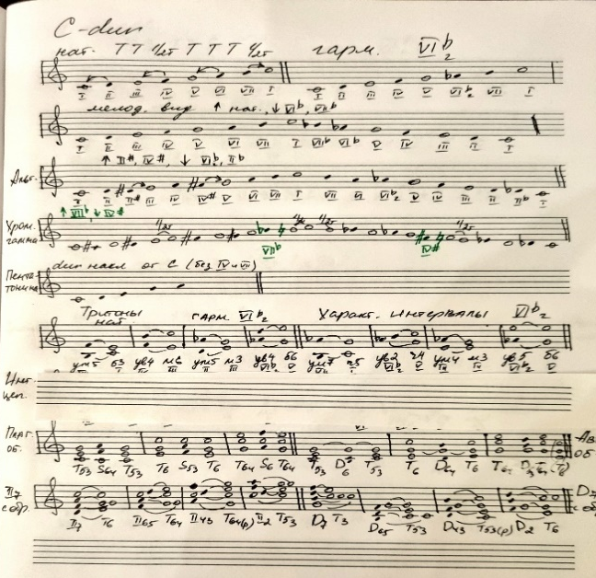
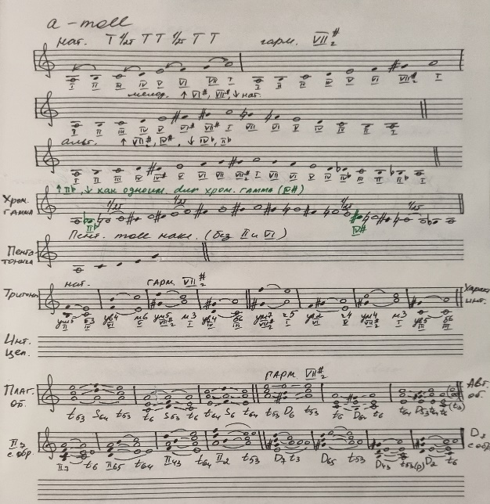
- Диктант –петь мелодию нотами наизусть и одновременно играть аккомпанемент правой рукой – все аккорды написаны под нотной строчкой Аккорды – все играть staccato и только на сильную долю, кроме предпоследнего такта (в нем 2 аккорда: К64 (Т64) и D7)

- По номерам задание повторить - № 620, 621 – петь с дирижированием левой рукой, исполнением ритма правой рукой. Проанализировать отклонения – в какие тональности.

- Мелодию канона выучить наизусть:
